[Namn på applikation]
[Emma]

Profil [Administratör]
Kön [Kvinna]
Ålder [25]
Arbete/roll [Administrerar medlemmar]

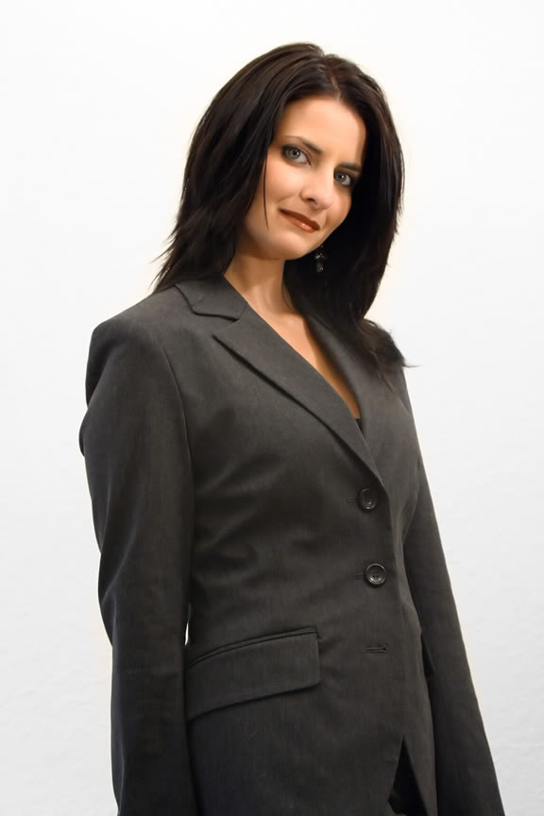

Personlighet
det handlar om en person som är öppen och social, levererar resultat och kan ta eget ansvar
Beskrivning
Emma är Kommunikativ och rak, har en tydlig vision och tanke på hur hon ville att organisationen skulle utvecklas och i vilken riktning. En bra blandning av erfarenhet och att komma utifrån med en fräsch blick på problematiska strukturer och gamla mossiga tillvägagångssätt. Varit förenings aktiv och kåraktiv under det senaste året och suttit i fullmäktige för kåren.

Motivation och drivkrafter
Hon brinner för föreningen vill att föreningen ska vara öppen för utveckling i alla fronter.

Förmågor
- Datorvana: Hög
- Förmåga att lära sig nya saker: Medel

Som användare
Användaren vill kunna göra följande med applikationen:
- man ska med hjälp utav den kunna registrera, uppdatera och ta bort nya och befintliga medlemmar samt se information om medlem som adress, personnummer, befattning, telefonnummer, vilka förenings aktiviteter man kommer delta i m.m.
- man ska kunna se en lista på alla aktiviteter som finns, man ska kunna skapa aktiviteter, ta bort aktivteter och lägga till medlemmar i aktivitet och ta bort medlemmar från aktivteter
- man ska kunna lägga till befattningar och ta bort befattningar
- man ska kunna lägga till kontakt information och ta bort kontakt information, man ska också kunna lägga till kontakt typer och ta bort kontakt typer

För Användaren är följande saker viktiga för en bra användarupplevelse:
- det är logis och lätt att använda
- inlärnings tröskel inte är hög
- information om hur man använder applikationen finns på webben
Sammanhang/omgivning
Min aplikaktion kan användas av alla föreningar som ser ett behov av att ha en medlems administrativa applikation.

Övrigt
Förenings person och har grund längande data vana.

